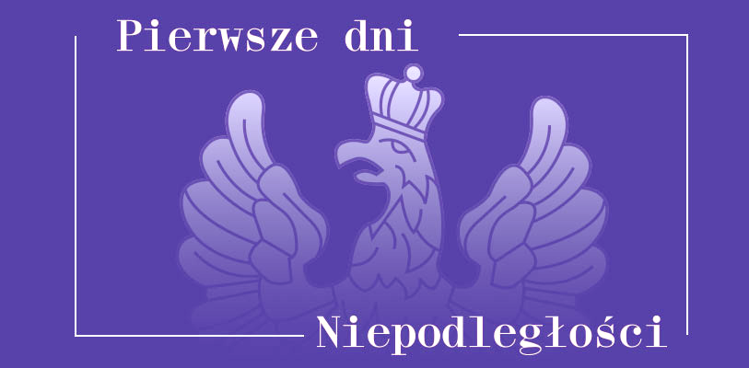

ORGANIZATORZY

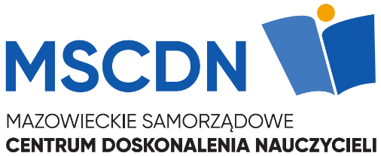
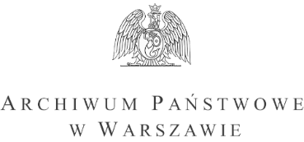

Kontakt:
dr Teresa Stachurska-Maj: e-mail: teresa.maj@mscdn.edu.pl
tel. (22) 536-60-73

Potwierdzenie udziału w konferencji:
Anna Skuza: tel.: (22) 536-60-62, kom.: 609-423-954,
mail: anna.szawlowska@mscdn.edu.pl

Zaproszenie
26 listopada 2018 r.

Program konferencji:

14 ⁰⁰-14¹⁵ | Otwarcie konferencji  Jarosław Zaroń, Dyrektor Mazowieckiego Samorządowego  Centrum Doskonalenia Nauczycieli  Ryszard Wojtkowski, Zastępca Naczelnego Dyrektora Archiwów Państwowych  Określenie celów spotkania  dr Teresa Stachurska-Maj, nauczyciel konsultant MSCDN Wydział w Warszawie  dr Violetta Urbaniak, pracownik Archiwum Państwowego w Warszawie
14¹⁵-15³⁰ | Rola Józefa Piłsudskiego w odrodzeniu i utrwaleniu Rzeczpospolitej  w latach 1918-1922  prof. dr hab. Grzegorz Nowik, Kierownik Działu Historii i Badań Naukowych  Muzeum Józefa Piłsudskiego w Sulejówku
15³⁰ - 15⁴⁵ | Zwiedzanie Wystawy „Pierwsze dni Niepodległości”  zorganizowanej przez Muzeum Józefa Piłsudskiego w Sulejówku, Naczelną Dyrekcję Archiwów Państwowych oraz Archiwum Państwowe w Warszawie
15⁴⁵- 16⁰⁰ | Przerwa kawowa
16⁰⁰ -16²⁰ | Odzyskiwanie niepodległości w świetle dokumentów Archiwum Belwederskiego  z Nowego Jorku  dr hab. Anna Krochmal, pracownik Naczelnej Dyrekcji Archiwów Państwowych
16²⁰- 16⁴⁰ | Warszawa niepodległa w obiektywie Zdzisława Marcinkowskiego  dr Violetta Urbaniak, pracownik Archiwum Państwowego w Warszawie
16⁴⁰-17⁰⁰ | Warszawa w przededniu odzyskania niepodległości w odznakach,  znaczkach i medalach z kolekcji Muzeum Warszawy  Aleksandra Sołtan-Lipska, kustosz w Muzeum Warszawy
17⁰⁰- 17²⁰ | Karty pocztowe z lat 1915-1918 jako źródło historyczne  Piotr Głogowski, adiunkt w Muzeum Warszawy
17²⁰- 17⁴⁵ | Panel dyskusyjny: źródła archiwalne w praktyce szkolnej na przykładzie publikacji „Warszawski trudny czas, czyli stolica i jej mieszkańcy w świetle archiwaliów. Scenariusze lekcji dla nauczycieli historii wszystkich etapów edukacyjnych, pod redakcja naukową Teresy Stachurskiej-Maj i Violetty Urbaniak”  Warszawa 2015  prowadząca panel – dr Teresa Stachurska-Maj, nauczyciel konsultant MSCDN
17⁴⁵-18⁰⁰ | Dyskusja i podsumowanie konferencji  dr Teresa Stachurska-Maj  dr Violetta Urbaniak.

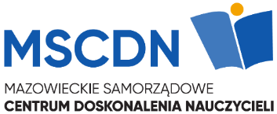
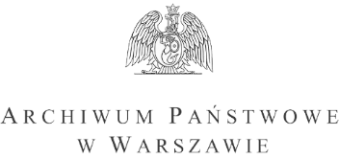

Archiwum Państwowe w Warszawie
i
Mazowieckie Samorządowe Centrum Doskonalenia Nauczycieli
Wydział w Warszawie

mają zaszczyt zaprosić
Panią

na konferencję
Do nas zawitała Wolność….
w setną rocznicę odzyskania Niepodległości

Data i miejsce konferencji:
26.11.2018 r., godz. 14:00-18:00
Mazowieckie Samorządowe Centrum Doskonalenia Nauczycieli
Wydział w Warszawie
ul. Świętojerska 9
Warszawa

